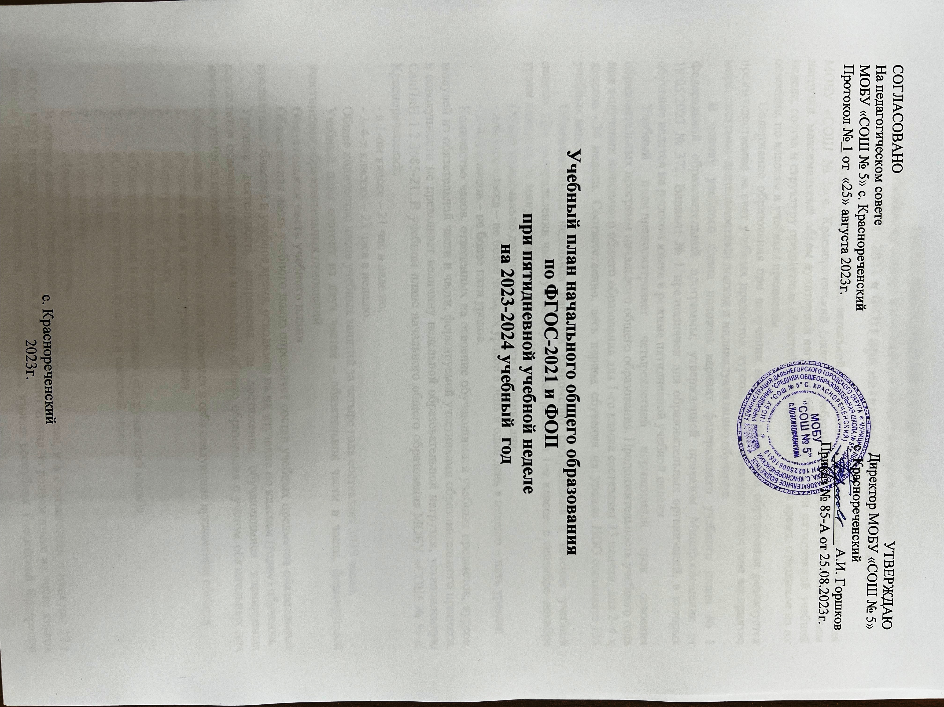

СОГЛАСОВАНО  На педагогическом совете  МОБУ «СОШ № 5» с. Краснореченский  Протокол № 1 от «25» августа 2023г. | УТВЕРЖДАЮ  Директор МОБУ «СОШ № 5»  с. Краснореченский  _____________ А.И. Горшков  Приказ №__от«_»______2023г.

Учебный план начального общего образования
по ФГОС-2021 и ФОП
при пятидневной учебной неделе
на 2023-2024 учебный год

с. Краснореченский
2023г.

Учебный план начального общего образования
по ФГОС-2021 и ФОП при пятидневной учебной неделе
Пояснительная записка
Учебный план основной образовательной программы начального общего образования МОБУ «СОШ № 5» с. Краснореченский (далее – учебный план) фиксирует общий объем нагрузки, максимальный объем аудиторной нагрузки обучающихся при пятидневной учебной неделе, состав и структуру предметных областей, распределяет учебное время, отводимое на их освоение, по классам и учебным предметам.
Содержание образования при получении начального общего образования реализуется преимущественно за счет учебных предметов, курсов, обеспечивающих целостное восприятие мира, системно-деятельностный подход и индивидуализацию обучения.
В основу учебного плана положен вариант федерального учебного плана № 1 Федеральной образовательной программы, утвержденной приказом Минпросвещения от 18.05.2023 № 372. Вариант № 1 предназначен для образовательных организаций, в которых обучение ведется на русском языке в режиме пятидневной учебной недели.
Учебный план предусматривает четырехлетний нормативный срок освоения образовательных программ начального общего образования. Продолжительность учебного года при получении начального общего образования для 1-го класса составляет 33 недели, для 2–4-х классов – 34 недели. Соответственно, весь период обучения на уровне НОО составляет 135 учебных недель.
Образовательная недельная нагрузка равномерно распределена в течение учебной недели. При распределении часов учтен ступенчатый режим в 1-м классе: в сентябре–декабре уроки длятся по 35 минут, в январе–мае – по 40 минут.
Объем максимально допустимой нагрузки в течение дня:
- для 1-го класса – не более четырех уроков в день и один день в неделю – пять уроков;
- 2–4-х классов – не более пяти уроков.
Количество часов, отведенных на освоение обучающимися учебных предметов, курсов, модулей из обязательной части и части, формируемой участниками образовательного процесса, в совокупности не превышает величину недельной образовательной нагрузки, установленную СанПиН 1.2.3685-21. В учебном плане начального общего образования МОБУ «СОШ № 5» с. Краснореченский:
- в 1-ом классе – 21 час в неделю;
- 2–4-х классах – 23 часа в неделю.
Общее количество часов учебных занятий за четыре года составляет 3039 часов.
Учебный план состоит из двух частей – обязательной части и части, формируемой участниками образовательных отношений.
Обязательная часть учебного плана
Обязательная часть учебного плана определяет состав учебных предметов обязательных предметных областей и учебное время, отводимое на их изучение по классам (годам) обучения.
Урочная деятельность направлена на достижение обучающимися планируемых результатов освоения программы начального общего образования с учетом обязательных для изучения учебных предметов.
Обязательная часть учебного плана включает в себя следующие предметные области:
- «Русский язык и литературное чтение»
- «Иностранный язык»
- «Математика и информатика»
- «Обществознание и естествознание («Окружающий мир»)»
- «Основы религиозных культур и светской этики»
- «Искусство»
- «Технология»
- «Физическая культура»
В школе языком образования является русский язык, и в соответствии с пунктом 32.1 ФГОС НОО изучение родного языка и литературного чтения на родном языке из числа языков народов Российской Федерации, государственных языков республик Российской Федерации осуществляется по заявлению родителей (законных представителей) несовершеннолетних. Родители в своих заявлениях отказались от изучения предметов «Родной (русский) язык» и «Литературное чтение на родном (русском) языке».
Изучение информатики в 1–4-х классах осуществляется в рамках учебных предметов обязательной части учебного плана. Достижение предметных и метапредметных результатов, связанных с использованием информационных технологий, достигается за счет включения тематических разделов или модулей в программы следующих учебных предметов:
- «Математика» – раздел «Математическая информация» (предполагает развитие навыков поиска и применения информации, использование разнообразных источников информации, в том числе сети Интернет);
- «Окружающий мир» – модуль «Безопасность в сети Интернет» (обеспечивает достижение предметных и метапредметных результатов, связанных с использованием информационных технологий);
- «Изобразительное искусство» – модуль «Азбука цифровой графики» (предусматривает изучение фотографии, работу в программах Paint, Picture Manager и PowerPoint, виртуальные путешествия);
- «Технология» – модуль «Информационно-коммуникативные технологии» (обеспечивает достижение предметных и метапредметных результатов, связанных с использованием информационных технологий).
Учебный предмет «Основы религиозных культур и светской этики» изучается в объеме 1 часа в неделю в 4-м классе. На основании заявлений родителей (законных представителей) несовершеннолетних обучающихся в учебном плане представлен модуль «Основы православной культуры».
При проведении занятий по учебному предмету «Иностранный язык» (во 2–4-х классах) осуществляется деление классов на две группы с учетом норм по предельно допустимой наполняемости групп.
Часть учебного плана, формируемая участниками образовательных отношений
Часть учебного плана, формируемая участниками образовательных отношений, обеспечивает реализацию индивидуальных потребностей обучающихся. Время, отводимое на данную часть внутри максимально допустимой недельной нагрузки обучающихся, используется:
- на увеличение учебных часов, отводимых на изучение отдельных учебных предметов, курсов, модулей из перечня, предлагаемого МОБУ «СОШ № 5» с. Краснореченский. По выбору родителей (законных представителей) несовершеннолетних обучающихся в 1-3 классах вводится модуль «Футбол для всех» (по 1 часу в неделю), который дополняет учебный предмет «Физическая культура» и является третьим часом физической активности.
- на курсы внеурочной деятельности из перечня, предлагаемого МОБУ «СОШ № 5» с. Краснореченский, по выбору родителей (законных представителей) несовершеннолетних обучающихся:
- «Разговоры о важном», 1–4-й классы (1 час в неделю);
В целях выполнения Концепции развития детско-юношеского спорта в Российской Федерации до 2030 года и в соответствии с письмом Минпросвещения от 21.12.2022 № ТВ-2859/03 МОБУ «СОШ № 5» с. Краснореченский реализует третий час физической активности в 4 классе за счет часов спортивных секций в рамках дополнительного образования детей.
Время, отведенное на внеурочную деятельность, не учитывается при определении максимально допустимой недельной учебной нагрузки обучающихся.
Формы организации образовательной деятельности, чередование урочной и внеурочной деятельности при реализации основной образовательной программы начального общего образования определяет МОБУ «СОШ № 5» с. Краснореченский.
Формы организации и объем внеурочной деятельности для обучающихся при освоении ими программы начального общего образования определены в плане внеурочной деятельности с учетом образовательных потребностей и интересов обучающихся, запросов родителей (законных представителей) несовершеннолетних обучающихся, возможностей МОБУ «СОШ № 5» с. Краснореченский.
Формы промежуточной аттестации
Учебный план определяет формы проведения промежуточной аттестации в соответствии с ФОП НОО, утвержденной приказом Минпросвещения от 18.05.2023 № 372. и «Положением о текущем контроле и промежуточной аттестации» МОБУ «СОШ № 5» с. Краснореченский. В ФОП установили единую форму промежуточной аттестации в начальной школе.
Промежуточная аттестация не проводится для обучающихся 1-го класса, промежуточная аттестация обучающихся проводится, начиная с 2-го класса (п. 19.40 ФОП НОО) в конце каждого учебного периода (четверти) по каждому изучаемому учебному предмету. При этом не проводятся специальные оценочные процедуры. Промежуточная аттестация обучающихся проводится на основе результатов накопленной оценки и результатов выполнения тематических проверочных работ и фиксируется в классном журнале. Другие формы промежуточной аттестации в начальной школе не применяются.
По итогам промежуточной аттестации обучающемуся выставляется промежуточная оценка, которая фиксирует достижение предметных планируемых результатов и универсальных учебных действий. По учебным предметам «Русский язык», «Литературное чтение», «Математика» промежуточная оценка выставляется с учетом степени значимости отметок за тематические проверочные работы.
Промежуточная оценка является основанием для перевода обучающихся в следующий класс.
Формы промежуточной аттестации для учебных предметов, учебных и внеурочных курсов, учебных модулей представлены в таблице:

Класс | Учебный предмет | Форма промежуточной  аттестации
2–3-е | Русский язык | Диагностическая работа
2–3-е | Литературное чтение | Тестирование
2–3-е | Иностранный язык | Тестирование
2–3-е | Математика | Диагностическая работа
2–3-е | Окружающий мир | Диагностическая работа
2–3-е | Музыка | Собеседование
2–3-е | Изобразительное искусство | Собеседование
2–3-е | Технология | Собеседование
2–3-е | Физическая культура | Тестирование
4-й | Русский язык | Диагностическая работа
4-й | Литературное чтение | Тестирование
4-й | Иностранный язык | Тестирование
4-й | Математика | Диагностическая работа
4-й | Окружающий мир | Диагностическая работа
4-й | Основы религиозных культур и светской этики | Собеседование
4-й | Музыка | Собеседование
4-й | Изобразительное искусство | Собеседование
4-й | Технология | Собеседование
4-й | Физическая культура | Тестирование

Учебный план начального общего образования (пятидневная неделя)

Предметные области | Учебные предметы | Количество часов в неделю |  |  |  | Всего
Предметные области | Учебные предметы | I | II | III | IV | Всего
Обязательная часть
Русский язык и литературное чтение | Русский язык | 5 | 5 | 5 | 5 | 20
Русский язык и литературное чтение | Литературное чтение | 4 | 4 | 4 | 4 | 16
Иностранный язык | Иностранный язык (английский) | – | 2 | 2 | 2 | 6
Математика и информатика | Математика | 4 | 4 | 4 | 4 | 16
Обществознание и естествознание («Окружающий мир») | Окружающий мир | 2 | 2 | 2 | 2 | 8
Основы религиозных культур и светской этики | Основы религиозных культур и светской этики | – | – | – | 1 | 1
Искусство | Изобразительное искусство | 1 | 1 | 1 | 1 | 4
Искусство | Музыка | 1 | 1 | 1 | 1 | 4
Технология | Технология | 1 | 1 | 1 | 1 | 4
Физическая культура | Физическая культура | 2 | 2 | 2 | 2 | 8
Итого |  | 20 | 22 | 22 | 23 | 87
Часть, формируемая участниками образовательных отношений
Учебные предметы, курсы, модули по выбору: |  | 1 | 1 | 1 | – | 3
Футбол для всех |  | 1 | 1 | 1 | – | 3
Всего в неделю |  | 21 | 23 | 23 | 23 | 90
Максимально допустимая недельная нагрузка (при пятидневной неделе) в соответствии с действующими санитарными правилами и нормами |  | 21 | 23 | 23 | 23 | 90
Учебные недели |  | 33 | 34 | 34 | 34 | 135
Всего учебных часов на учебный период |  | 693 | 782 | 782 | 782 | 3039
Курсы внеурочной деятельности
Разговоры о важном |  | 1 | 1 | 1 | 1 | 4
Итого на реализацию курсов внеурочной деятельности |  | 1 | 1 | 1 | 1 | 4

Учебный план МОБУ «СОШ № 5» с. Краснореченский составляется в расчете на весь учебный год, ежегодно утверждается приказом директора Школы.

